# 《起点考研网》使用指南

《起点考研网》是专门面向在校大学生提供考研学习辅导的在线学习平台。课程体系由专业教研团队研发，由长期从事考研辅导的专业教师讲解，并配套海量真题和模拟试卷，具有课程教学、知识学习、题目练习、模拟考试、成绩测评、AI阅卷、学习互动等辅导学习功能，形成了一套完整的考研辅导学习系统。可通过电脑或手机进行在线点播和在线考试。

课程包含公共课：考研政治、考研英语、考研数学、管理类综合、经济类综合；统考课：计算机、教育学、心理学、历史学、西医综合、法律硕士、中医综合；专业硕士：金融硕士、翻译硕士、管理学、经济学、教育学、新闻传播；学术硕士：中国语言文学、哲学、会计学、美术学、理论力学、社会工作、文物与博物馆、材料学科基础、设计学；小语种：二外英语、二外日语、二外法语、公外日语等。

**1.访问权限：**

## 网址：https://www.yjsexam.com/#/page/home

校园网IP范围内自动登录使用

校外：在校园网IP范围内注册个人账户登录，在校内外使用该个人账号登录官网或起点微信公众号即可使用

## 2.分类导航

起点考研网首页展示资源分类导航。读者根据个人关注的考试科目通过资源或分类导航去查找相关科目课程试卷和课件

1. 快捷导航

鼠标浮动到资源专辑分类，右边自动显示专辑所属全部考试科目，点击科目名称查看科目详情。

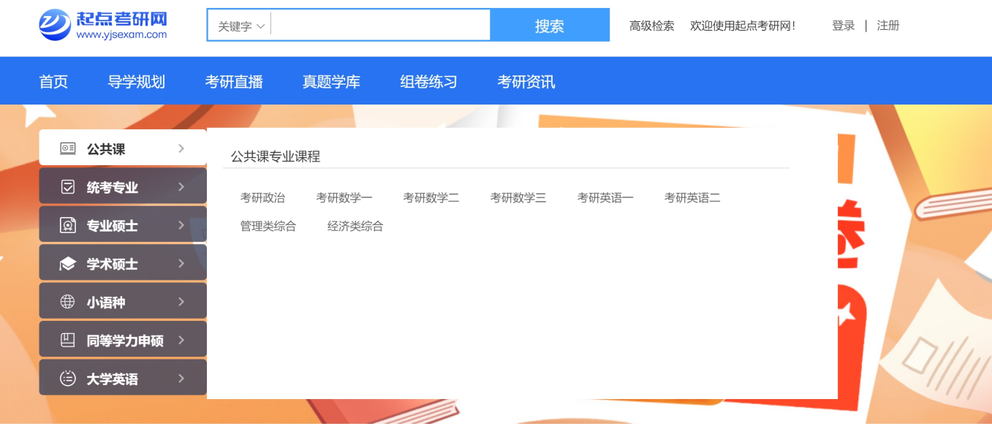

1. 分类导航

通过首页的分类导航浏览所属科目，点击科目名称或图片查看该科目详情。

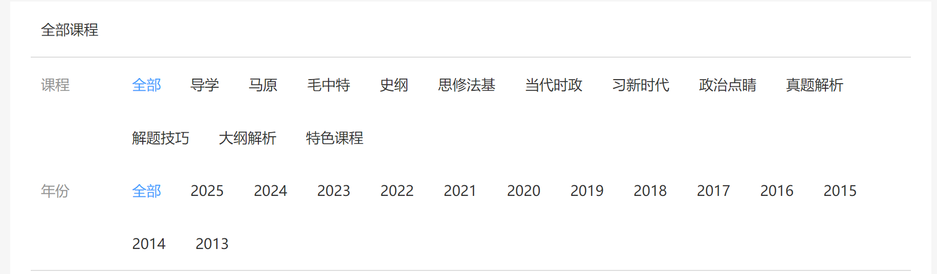

科目详情

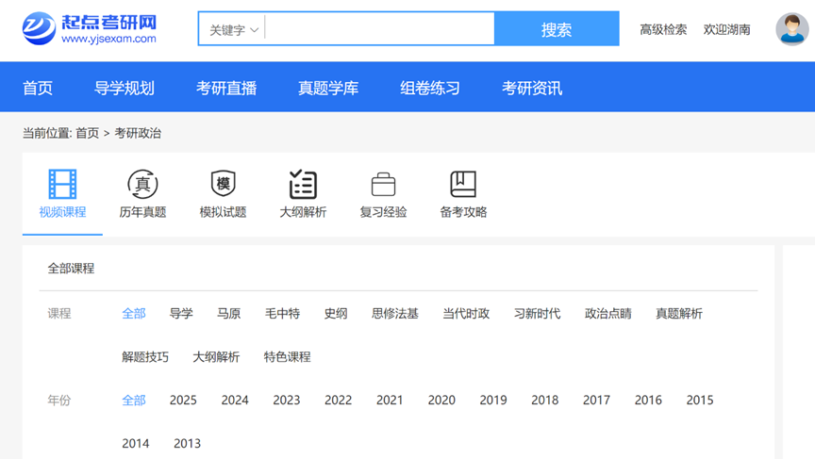

1. 直接点击特色课程



1. 智能作业批改

选择作业批改科目，输入答案，点击开始批阅，系统提供答案解析和评分标注。

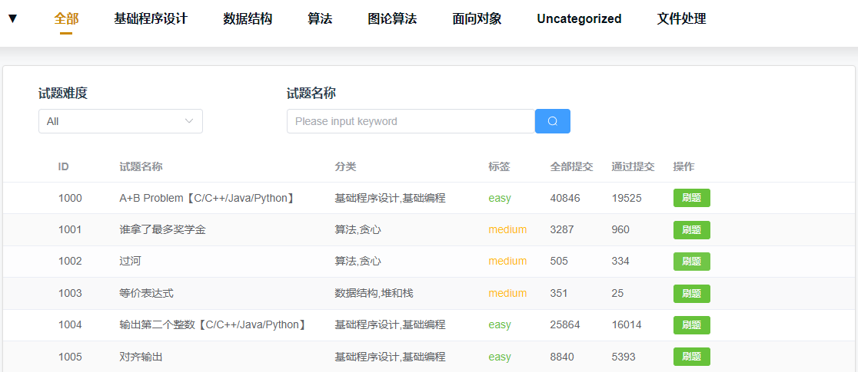

## 3.试卷操作

### 答卷页面

进入试卷浏览，试卷左边为答题区域，选填试题答案；右边为答题卡，显示试考试倒计时、题目定位、题目类型、题目数、答题状态、考试操作等。

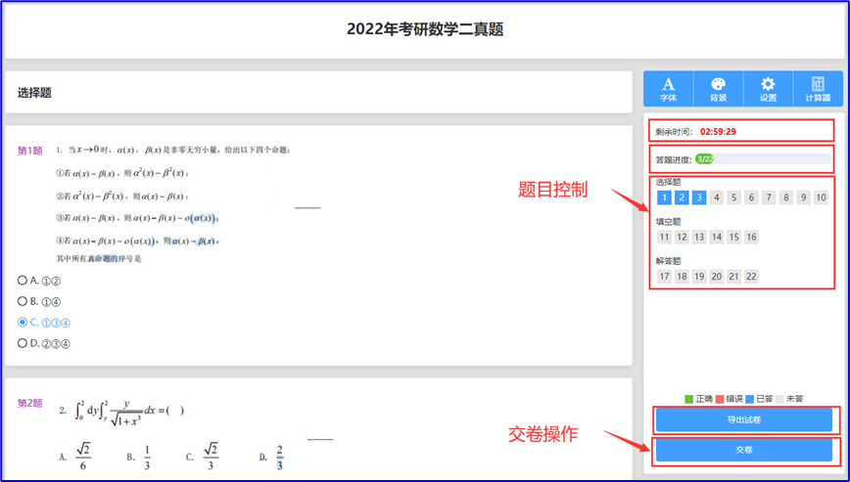

### 交卷

试卷作答完毕，点击答题卡的 “交卷” 并“确定”提交后，显示试卷已答页面。可以查看正确答案、答案解析、导出试卷。

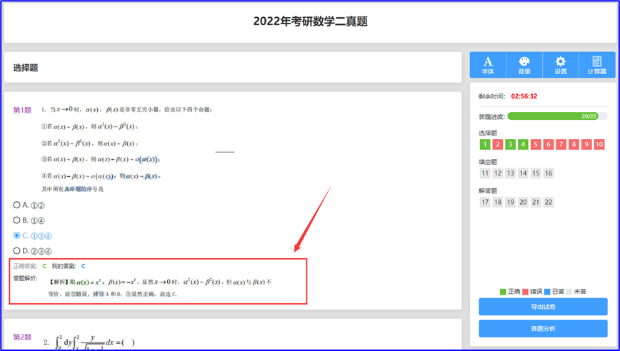

### 查看个人做题记录和错题

交卷后答题卡右下角，答题分析 操作，可以显示本次考试的总成绩以及错误率等。

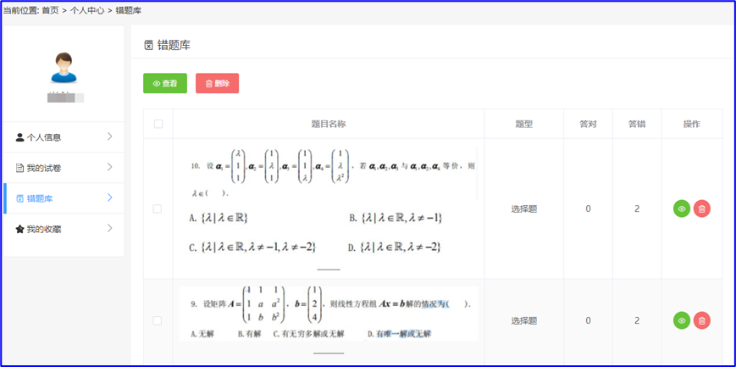

## 4.课件操作

### 4.1课件播放页面

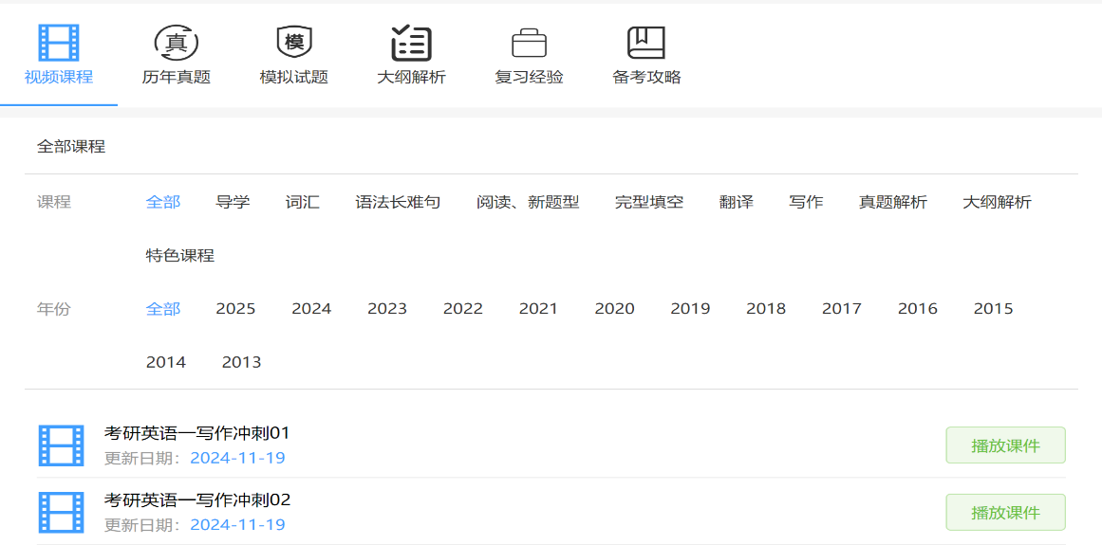

### 4.2听课笔记

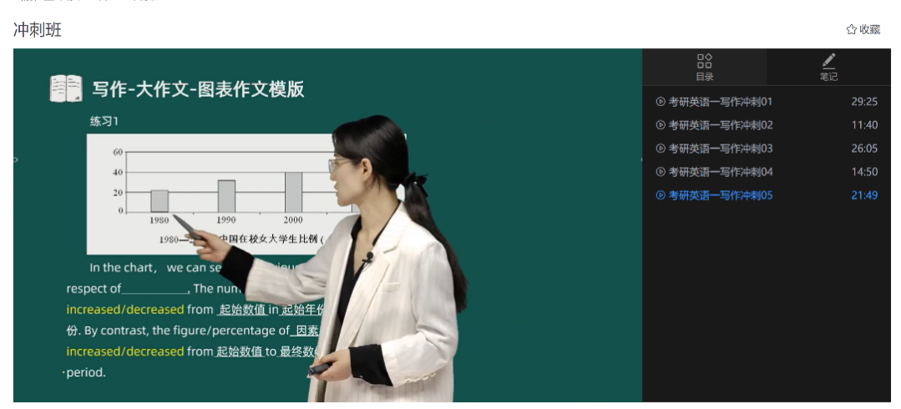

## 5.手机使用方式

1. 校园网内注册登陆后，通过手机听课、手机答题
2. 校内外不受限制
3. 使用便捷

关注微信 登录手机考研网 选择科目

 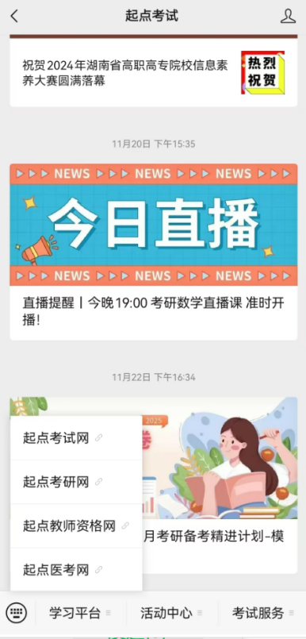 

进入资源列表 进入视频课程 开始手机答题

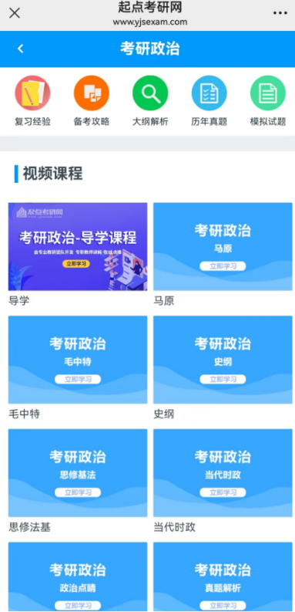 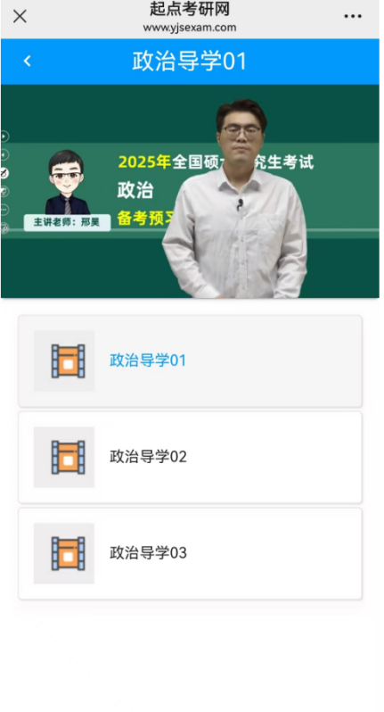 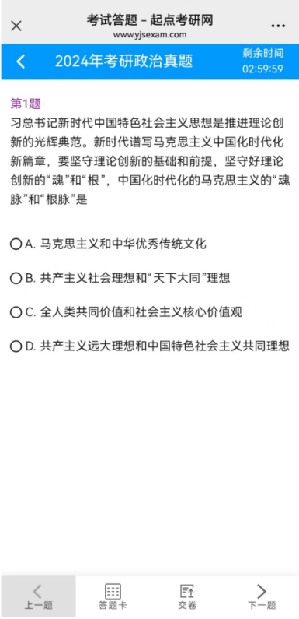

## 6.成绩统计

起点考研网通过个人中心记录每次考试的成绩

